**Bases de Datos NoSQL – Redis - Instalación**

En la parte dedicada a bases de datos clave-valor tenemos Redis, la base de datos más común de este tipo. Para utilizarla vamos a utilizar:

* Anaconda, con Jupyter Notebooks
* El servicio en la nube gratuito, que nos proporciona Redislabs en

<https://www.redislabs.com/>

Pulsar en Try Free para registrarse. Tras crear la cuenta tendremos algo como:

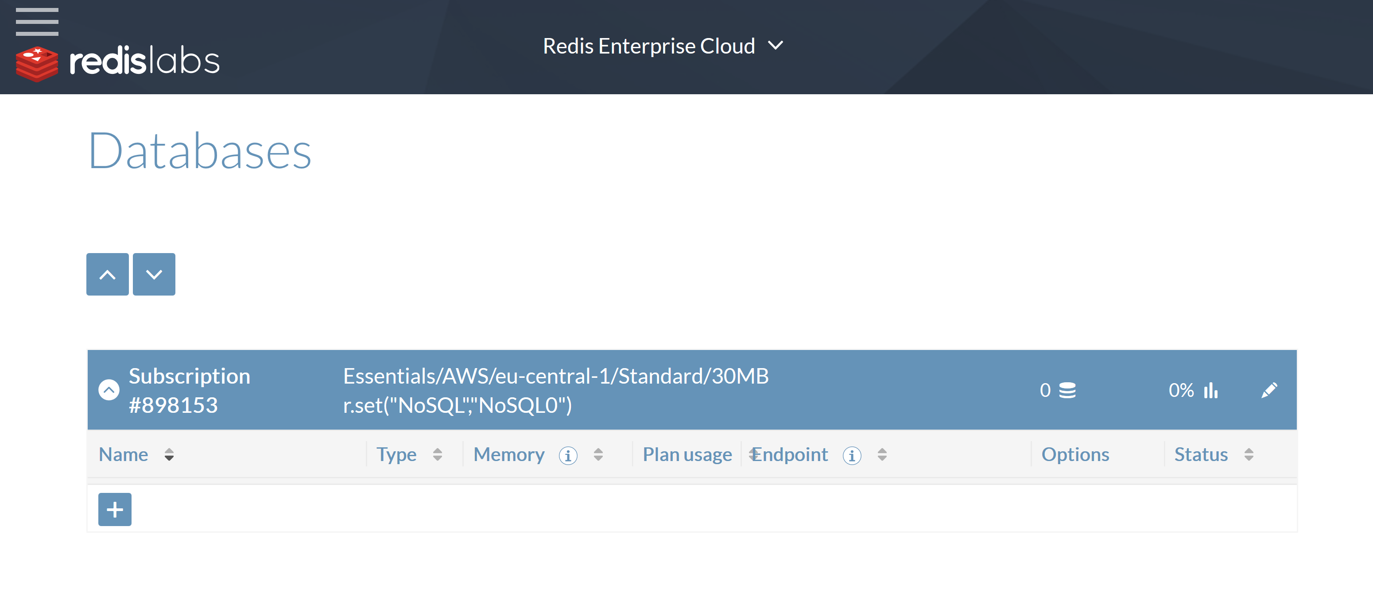

Aquí le damos + para crear una base de datos. Yo le doy como nombre NoSQL. El resto se queda con los valores por defecto. Le damos a Activate. Tardará unos segundos.

De la información resultante, lo que más nos interesa es el Endpoint, que es el nombre del ordenador, el puerto (separado por : del endpoint) y la password, que debemos copiar:

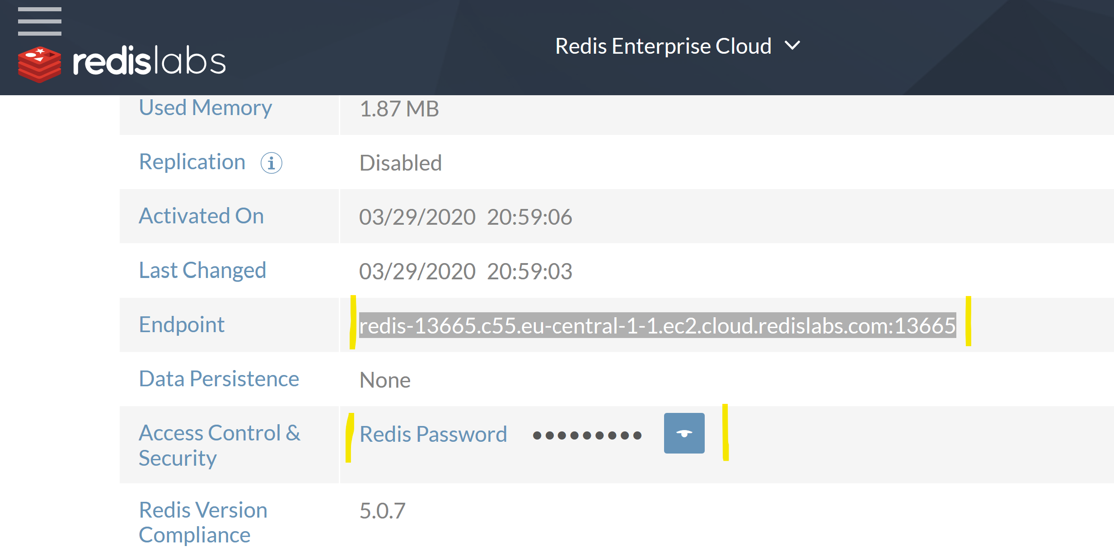

Ahora podemos ir a los notebooks de esta sesión y utilizarlos. Igualmente nos valdrán para la práctica